**SORU-1**

**Aşağıdakilerden hangisi özel (İnternette kullanılmayan) IP adres aralığıdır ?**

**Birini seçin:**

**a. 12.0.0.1 - 12.10.10.254**

**b. 210.210.210.24 - 210.210.244.254**

**c. 193.168.24.43 - 193.168.255.0**

**d. 168.172.19.19 - 168.245.245.245**

**e. 172.16.0.0 - 172.31.255.255**

**SORU-2**

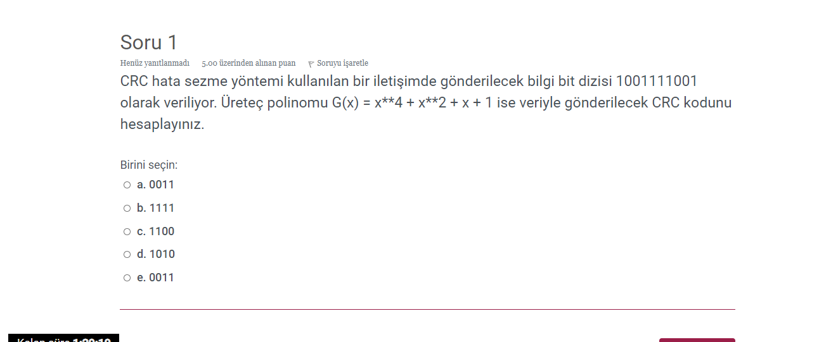

**SORU-3**

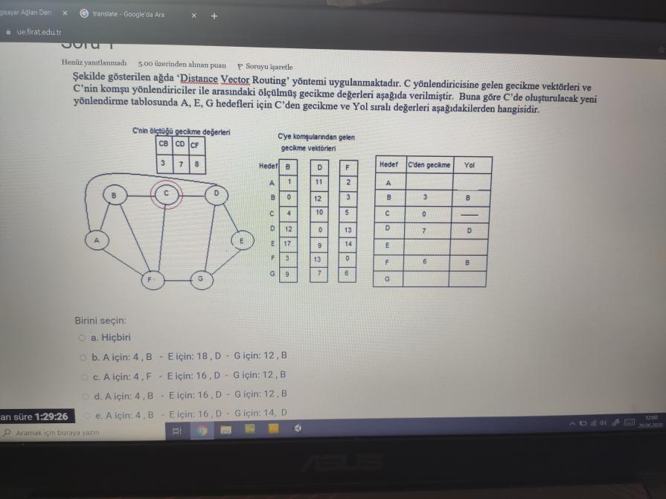

**SORU-4**

**Bir kurum internet bağlantısı için 192.12.103.0/24 IP adresini kullanıyor. Kurum bu ağı 5 tane alt ağa bölmek istiyor. 1. alt ağda 81 bigisayar, 2. alt ağda 42 bigisayar, 3. alt ağda 27 bigisayar, 4. alt ağda 10 bilgisayar, 5. alt ağda 6 bilgisayar kullanılacaktır. Bu ağı asimetrik olarak alt ağlara ayırınız. 2. alt ağ (42 bigisayar) için Ağ adresi, ağ maskesi ve Broadcast adresi aşağıdakilerden hangisidir.**

**Birini seçin:**

**a. 192.12.103.224/28 - 255.255.255.240 - 192.12.103.239**

**b. 192.12.103.192/25 - 255.255.255.128 - 192.12.103.127**

**c. 192.12.103.128/26 - 255.255.255.192 - 192.12.103.191**

**d. 192.12.103.64/26 - 255.255.255.240 - 192.12.103.223**

**e. 192.12.103.192/27 - 255.255.255.224 - 192.12.103.223**

**SORU-5**

**Bir kurum internet bağlantısı için 192.12.103.0/24 IP adresini kullanıyor. Kurum bu ağı 5 tane alt ağa bölmek istiyor. 1. alt ağda 81 bigisayar, 2. alt ağda 42 bigisayar, 3. alt ağda 27 bigisayar, 4. alt ağda 10 bilgisayar, 5. alt ağda 6 bilgisayar kullanılacaktır. Bu ağı asimetrik olarak alt ağlara ayırınız. 2. alt ağ (42 bigisayar) için Ağ adresi, ağ maskesi ve Broadcast adresi aşağıdakilerden hangisidir.**

**Birini seçin:**

**a. 192.12.103.224/28 - 255.255.255.240 - 192.12.103.239**

**b. 192.12.103.192/25 - 255.255.255.128 - 192.12.103.127**

**c. 192.12.103.128/26 - 255.255.255.192 - 192.12.103.191**

**d. 192.12.103.64/26 - 255.255.255.240 - 192.12.103.223**

**e. 192.12.103.192/27 - 255.255.255.224 - 192.12.103.223**

**SORU-6**

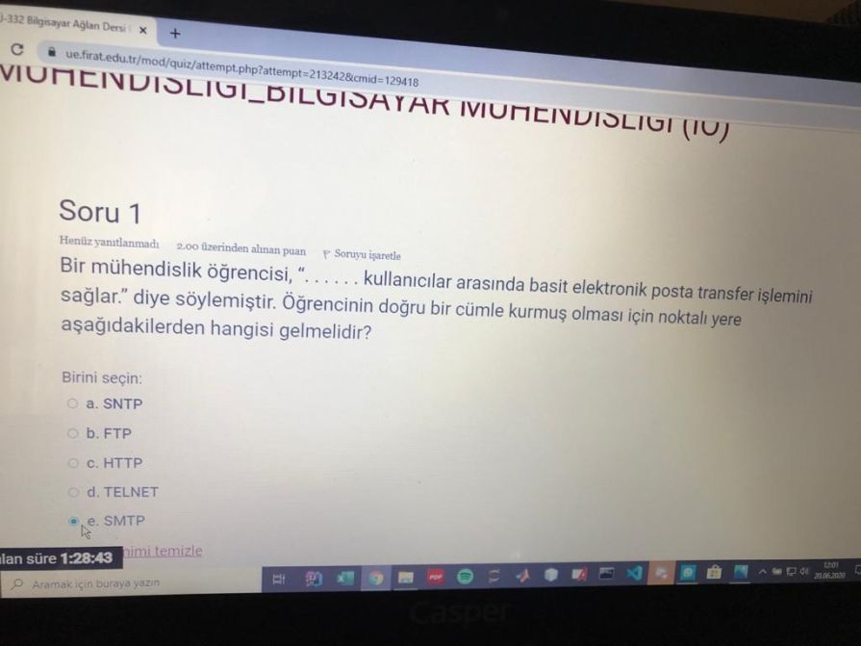

**SORU-7**

**ARP request(istek) mesajı bir Broadcast mesajdır. Bu mesajı alan ağdaki tüm bilgisayarlar nasıl davranır?**

**Birini seçin:**

**a. IP adresi eşleşen bilgisayar kendi MAC adresini reply (cevap) paketiyle istek mesajını atan bilgisayara gönderir. Request (istek) mesajındaki gönderici IP - MAC adres çiftini ARP tablosuna yazar. Diğer bilgisayarlar paketi değerlendirmez.**

**b. Hepsi doğru**

**c. IP adresi eşleşen bilgisayar kendi MAC adresini reply (cevap) paketiyle istek mesajını atan bilgisayara gönderir. Request(istek) mesajındaki gönderici IP-MAC adres çiftini ARP talosuna yazar. Diğer bilgisayarlarda aynısını yapar.**

**d. Ağdaki tüm bilgisayarlar IP adreslerini reply(cevap) paketleriyle, istek mesajı atan bilgisayara gönderir.**

**e. Ağdaki tüm bilgisayarlar MAC adreslerini reply(cevap) paketleriyle, istek mesajı atan bilgisayara gönderir.**

**SORU-8**

**4 khz band genişliğindeki bir iletişim kanalından, 8 bitlik karakterler 16 kbps hızında aktarılabilir mi? Hesaplayıp yorumunuzu yapınız.**

**Birini seçin:**

**a. Sinyalin bu kanaldan iletilebilecek harmonik bileşen sayısı 1'dir. Bu hızla aktarılabilir.**

**b. Sinyalin bu kanaldan iletilebilecek harmonik bileşen sayısı 2'dir. Bu hızla aktarılabilir.**

**c. Sinyalin bu kanaldan iletilebilecek harmonik bileşen sayısı 1'dir. Bu hızla aktarılamaz.**

**d. Sinyalin bu kanaldan iletilebilecek harmonik bileşen sayısı 2'dir. Bu hızla aktarılamaz.**

**e. Sinyalin bu kanaldan iletilebilecek harmonik bileşen sayısı 7'dir. Bu hızla aktarılabilir.**

**SORU-9**

**Bir Slotlanmış ALOHA ağı, 200 kbps’lik bir kanala 400-bit’lik çerçeveler gönderiyor. Ağdaki bütün düğümler saniyede toplam 1000 çerçeve üretiyorlarsa bu üretim değerleri için throughput değeri aşağıdakilerden hangisidir? Hesaplayınız**

**Birini seçin:**

**a. 27.23**

**b. 0.2723**

**c. 0.544**

**d. 5.54**

**e. 2.723**

**soru-10**

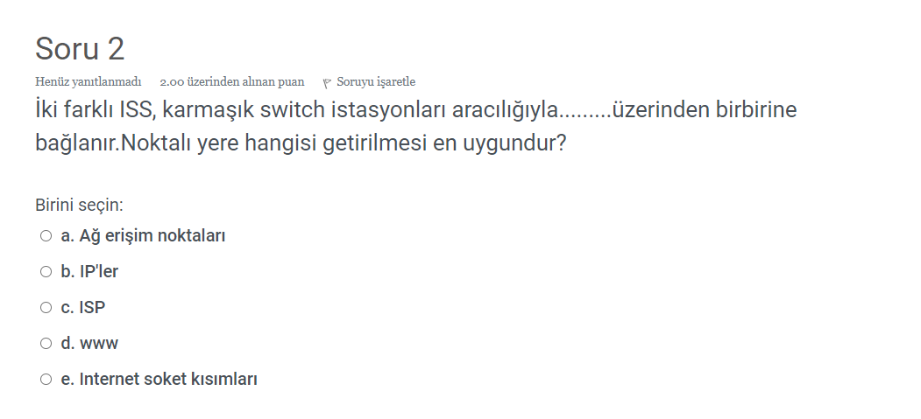

**Soru-11**

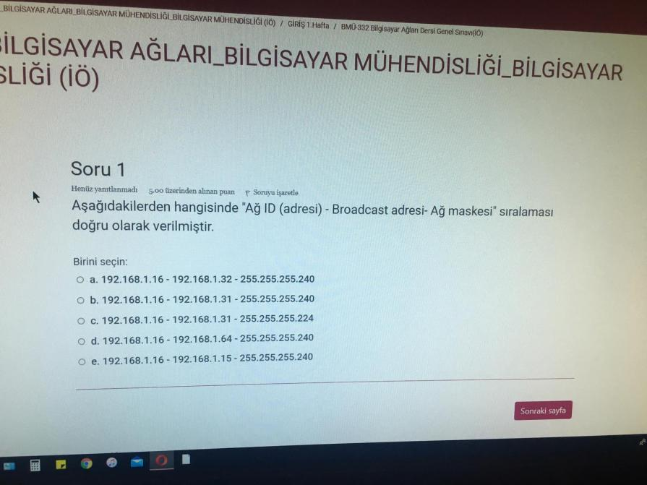

**Soru-12**

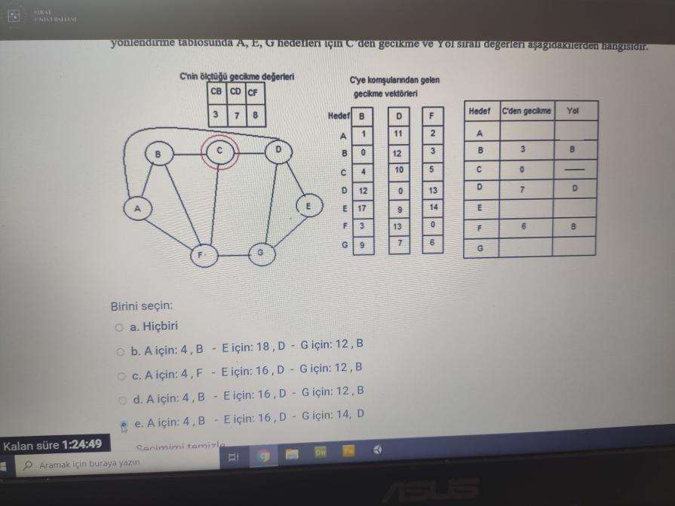

**Soru-13**

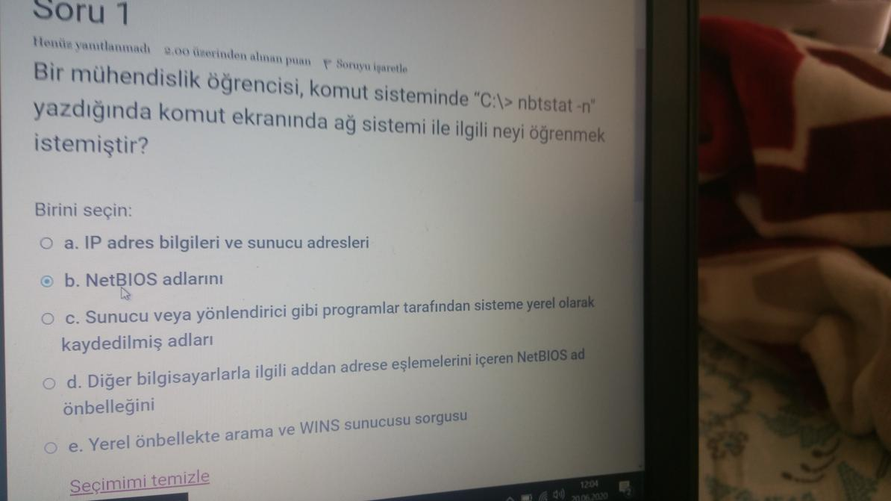

**Soru-14**

Ağ katmanı katmanı datagram birimine.....................denir. Bunun başlık yapısındaki TTL değeri en fazla ......... olabilir.Boşluklara gelecek kelime çifti hangisidir? Birini seçin:

1. Mesaj - 128 b. Çerçeve - 255 c. Paket - 128 d. Segment - 255 e. Paket - 255

**Soru-15**

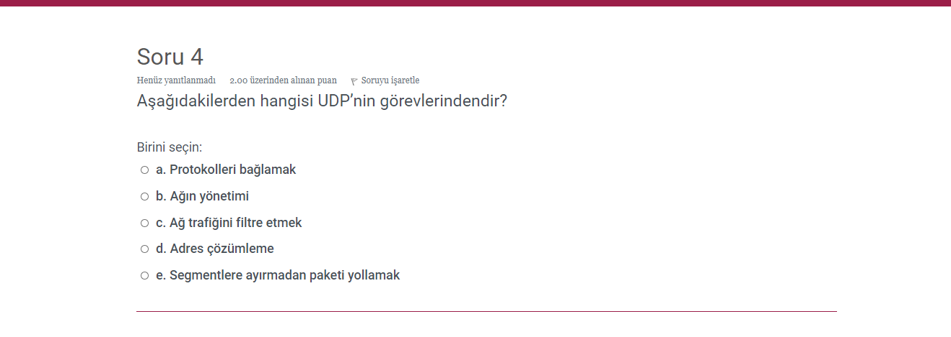

**Soru-16**

**255.255.255.224 alt ağ maskesini kullanan yerel bir alt ağdaki ana bilgisayarlara atanabilecek maksimum IP adresi sayısı nedir?**

**Birini seçin:**

**a. 126**

**b. 30**

**c. 14**

**d. 32**

**e. 62**

**soru-17**

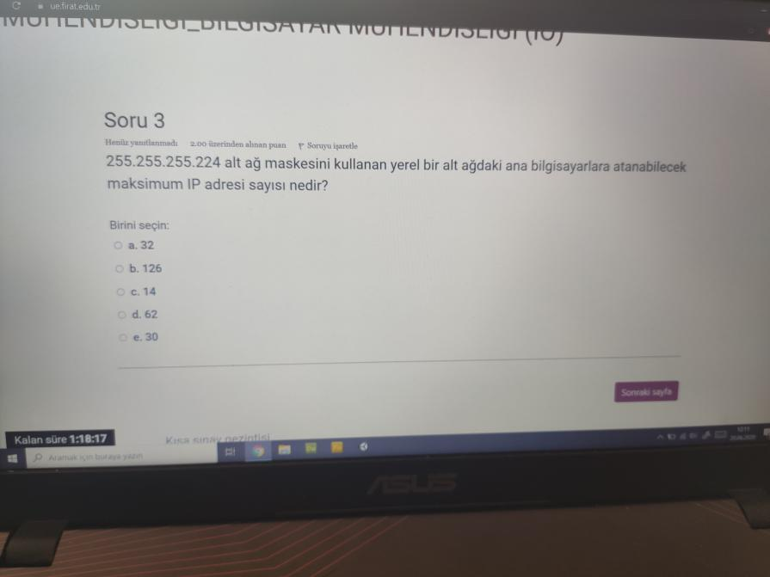

**Soru-18**

**DHCP, DNS, FTP serverların kullanım amaçları için, aşağıdaki sıralamalardan hangisi doğrudur?**

**Birini seçin:**

**a. Dosya transferi, Özel adres-IP sorgulama, Mac Adresi-IP sorgulama**

**b. Otomatik IP dağıtımı, Dosya transferi, Özel adres-IP sorgulama**

**c. Özel adres-IP sorgulama, Dosya transferi, Mac Adresi-IP sorgulama**

**d. Otomatik IP dağıtımı, Özel adres-IP sorgulama, Dosya transferi**

**e. Otomatik IP dağıtımı, Özel adres-IP sorgulama, , e-mail**

**soru-19**

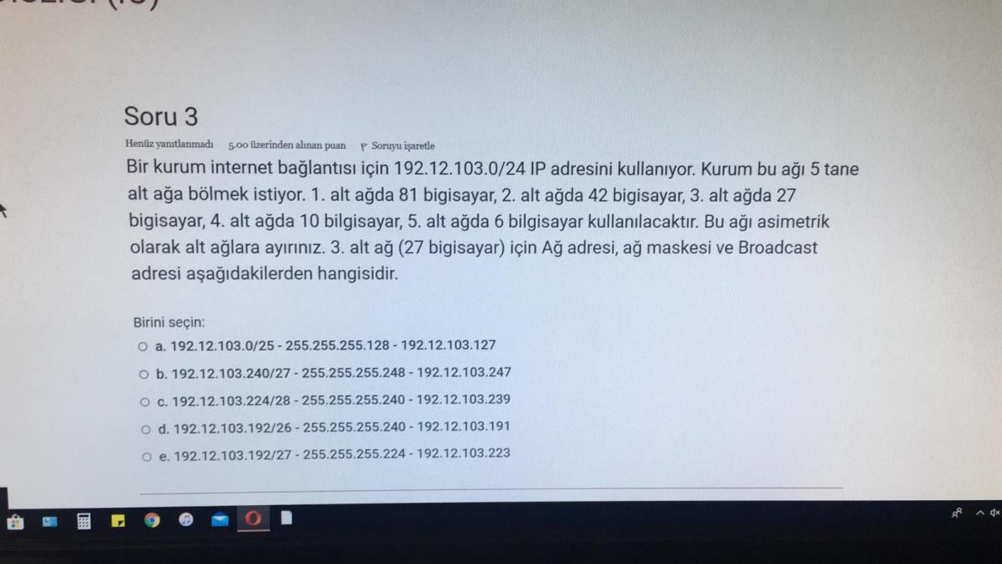

**Soru-20**

**16 seviyeli bir sayısal sinyalle 1024 sembol/saniye hızında veri taşıyan bir sayısal iletişim kanalından 4 saniye süresince veri taşınıyor. Bu süre sonunda taşınan veri kaç Byte'dır.**

**Birini seçin:**

**a. 2048 Byte**

**b. 512 Byte**

**c. 1024 Byte**

**d. 256 Byte**

**e. 1000 Byte**

**soru-21**

**Bilgisayar Ağlarındaki çerçevelerde (Frame) hedef MAC adresi, OSI modelinin hangi katmanında değerlendirilir?**

**Birini seçin:**

**a. Sunum katmanında**

**b. Ağ katmanında**

**c. Fiziksel katmanda**

**d. Veri bağı katmanında**

**e. Uygulama Katmanında**

**soru-22**

**225.225.224.0/24 IP adres bloğundan, herbirinde 29 hostun IP adreslenebileceği alt ağ sayısı, bu alt ağların sonuncusunda verilebilecek ilk host IP adresi ve bu alt ağın Broadcast adresi sıralaması aşağıdakilerden hangisidir.**

**Birini seçin:**

**a. 32 -225.225.224.225 - 225.225.224.255**

**b. 8 - 225.225.224.225 - 225.225.224.255**

**c. 8 - 225.225.224.225 - 225.225.224.254**

**d. 16 -225.225.224.225 - 225.225.224.255**

**e. 4 - 225.225.224.225 - 225.225.224.255**

**soru-23**

**Bilgisayar - Switch arası bağlantı yapmak için hangi tip patch kablo kullanılır?**

**Birini seçin:**

**a. Konsol kablosu**

**b. Düz bağlı kablo**

**c. Koaksiyel kablo**

**d. Çapraz bağlı kablo**

**e. Hepsi**

**soru-24**

**Bilgisayar Ağlarındaki çerçevelerde (Frame) hedef MAC adresi, OSI modelinin hangi katmanında değerlendirilir?**

**Birini seçin:**

**a. Sunum katmanında**

**b. Ağ katmanında**

**c. Fiziksel katmanda**

**d. Veri bağı katmanında**

**e. Uygulama Katmanında**

**soru-25**

**Bir mühendislik öğrencisi, komut sisteminde “C:> nbtstat -n" yazdığında komut ekranında ağ sistemi ile ilgili neyi öğrenmek istemiştir?**

**Birini seçin:**

**a. Yerel önbellekte arama ve WINS sunucusu sorgusu**

**b. Sunucu veya yönlendirici gibi programlar tarafından sisteme yerel olarak kaydedilmiş adları**

**c. IP adres bilgileri ve sunucu adresleri**

**d. NetBIOS adlarını**

**e. Diğer bilgisayarlarla ilgili addan adrese eşlemelerini içeren NetBIOS ad önbelleğini**

**soru-26**

**Bir kurum internet bağlantısı için 192.12.103.0/24 IP adresini kullanıyor. Kurum bu ağı 5 tane alt ağa bölmek istiyor. 1. alt ağda 81 bigisayar, 2. alt ağda 42 bigisayar, 3. alt ağda 27 bigisayar, 4. alt ağda 10 bilgisayar, 5. alt ağda 6 bilgisayar kullanılacaktır. Bu ağı asimetrik olarak alt ağlara ayırınız. 2. alt ağ (42 bigisayar) için Ağ adresi, ağ maskesi ve Broadcast adresi aşağıdakilerden hangisidir.**

**Birini seçin:**

**a. 192.12.103.128/26 - 255.255.255.192 - 192.12.103.191**

**b. 192.12.103.192/27 - 255.255.255.224 - 192.12.103.223**

**c. 192.12.103.224/28 - 255.255.255.240 - 192.12.103.239**

**d. 192.12.103.64/26 - 255.255.255.240 - 192.12.103.223**

**e. 192.12.103.192/25 - 255.255.255.128 - 192.12.103.127**

**soru-27**

**Bir Slotlanmış ALOHA ağı, 200 kbps’lik bir kanala 400-bit’lik çerçeveler gönderiyor. Ağdaki bütün düğümler saniyede toplam 1000 çerçeve üretiyorlarsa bu üretim değerleri için throughput değeri aşağıdakilerden hangisidir? Hesaplayınız**

**[12:16]**

**a. 0.544**

**b. 0.2723**

**c. 27.23**

**d. 5.54**

**e. 2.723**

**soru-28**

**10 kbyte'lık bir dosya, 15.000 km uzunluğunda ve 10 Mbps iletişim hızındaki bir hattın sonundaki hedefe ne kadarlık bir gecikmeyle iletilir. Gecikme hesabında sadece yayılma (propagation) ve iletim (transmission) gecikmesini dikkate alınız. Yayılma hızı 2.5*10**8 m/sn dir.**

**Birini seçin:**

**a. 680 ms**

**b. 6800 ms**

**c. 6.8 ms**

**d. .68 ms**

**e. 68 ms**

**soru-29**

**Veri bağı katmanında karakter düzenli çerçevelemede çerçevenin başlangıcını gösterir bitler aşağıdakilerden hangisinde doğru-sıralı verilmiştir?**

**Birini seçin:**

**a. ETX-STX**

**b. STX-ETX**

**c. DLE-STX**

**d. DLE-ETX**

**soru-30**

**Bilgisayar Ağlarındaki çerçevelerde (Frame) hedef MAC adresi, OSI modelinin hangi katmanında değerlendirilir?**

**Birini seçin:**

**a. Sunum katmanında**

**b. Ağ katmanında**

**c. Fiziksel katmanda**

**d. Veri bağı katmanında**

**e. Uygulama Katmanında**

**soru-31**

**Bir kurum internet bağlantısı için 192.12.103.0/24 IP adresini kullanıyor. Kurum bu ağı 5 tane alt ağa bölmek istiyor. 1. alt ağda 81 bigisayar, 2. alt ağda 42 bigisayar, 3. alt ağda 27 bigisayar, 4. alt ağda 10 bilgisayar, 5. alt ağda 6 bilgisayar kullanılacaktır. Bu ağı asimetrik olarak alt ağlara ayırınız. 2. alt ağ (42 bigisayar) için Ağ adresi, ağ maskesi ve Broadcast adresi aşağıdakilerden hangisidir.**

**Birini seçin:**

**a. 192.12.103.128/26 - 255.255.255.192 - 192.12.103.191**

**b. 192.12.103.192/27 - 255.255.255.224 - 192.12.103.223**

**c. 192.12.103.224/28 - 255.255.255.240 - 192.12.103.239**

**d. 192.12.103.64/26 - 255.255.255.240 - 192.12.103.223**

**e. 192.12.103.192/25 - 255.255.255.128 - 192.12.103.127**

**soru-32**

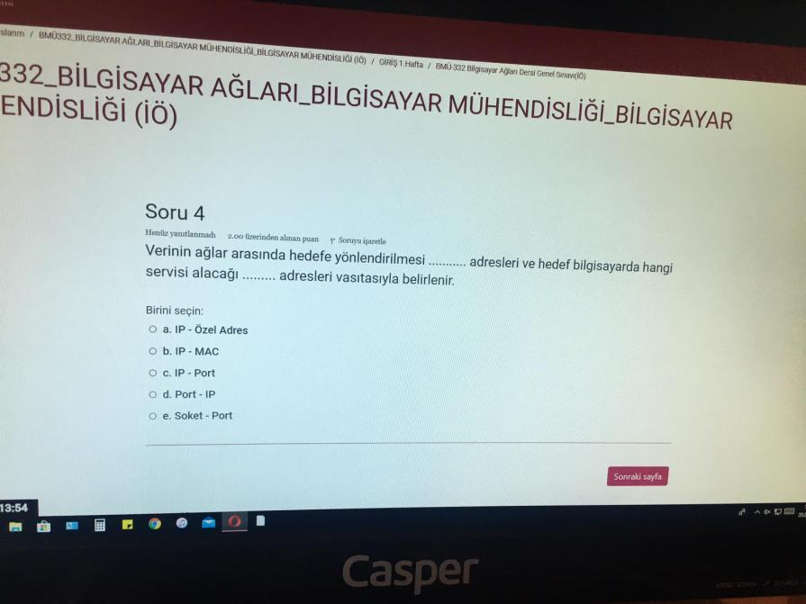

**Soru-33**

**16 seviyeli bir sayısal sinyalle 1024 sembol/saniye hızında veri taşıyan bir sayısal iletişim kanalından 4 saniye süresince veri taşınıyor. Bu süre sonunda taşınan veri kaç Byte'dır.**

**Birini seçin:**

**a. 2048 Byte**

**b. 512 Byte**

**c. 1024 Byte**

**d. 256 Byte**

**e. 1000 Byte**

**soru-34**

**ICMP protokolünün görevi nedir?**

**Birini seçin:**

**a. Bir iletişim protokolü değildir.**

**b. Hata mesajları ve uzak sistem hakkında bilgi toplamak için kullanılır.**

**c. İki host arasında güvenli bir bağlantı oluşturulması için kullanılır.**

**d. MAC adresinin IP karşılığını sorgulamak için kullanılır.**

**e. Özel adresin IP karşılığını sorar.**

**Soru-35**

**Verinin ağlar arasında hedefe yönlendirilmesi ........... adresleri ve hedef bilgisayarda hangi servisi alacağı ......... adresleri vasıtasıyla belirlenir.**

**Birini seçin:**

**a. IP - Özel Adres**

**b. IP - MAC**

**c. Port - IP**

**d. Soket - Port**

**e. IP – Port**

**soru-36**

**Bant genişliği 10 Mbps olan bir linkten, dakikada ortalama 12000 çerçeve (Frame) geçebilir. Her bir çerçeve ortalama 10000 bit'dir. Bu ağın verimi (throughput) nedir?**

**Birini seçin:**

**a. 2 Gb/sn**

**b. 100 Mb/sn**

**c. 5 Mb/sn**

**d. 10 Mb/sn**

**e. 2 Mb/sn**

**soru-37**

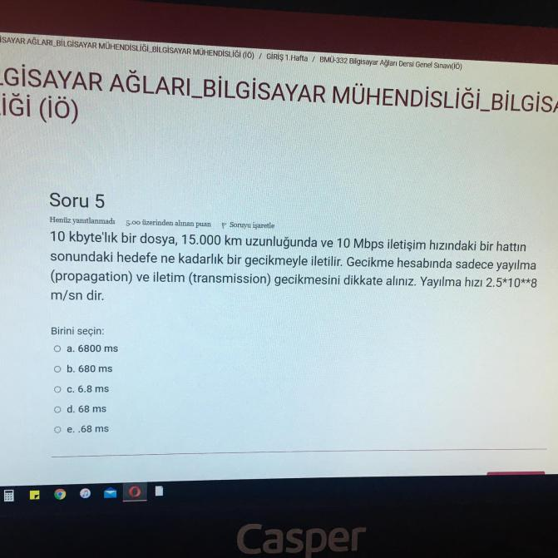

**Soru-38**

**Bir Slotlanmış ALOHA ağı, 200 kbps’lik bir kanala 400-bit’lik çerçeveler gönderiyor. Ağdaki bütün düğümler saniyede toplam 1000 çerçeve üretiyorlarsa bu üretim değerleri için throughput değeri aşağıdakilerden hangisidir? Hesaplayınız**

**Birini seçin:**

**a. 2.723**

**b. 5.54**

**c. 0.2723**

**d. 0.544**

**e. 27.23**

**soru-39**

**TCP protokolunda oturum kurulmadan önce 3-yollu bir handshake (el sıkışma) işlemi vardır. Bu işlemin 2.ve 1.adımlarındaki bayrak durumları aşağıdakilerden hangisidir.**

**Birini seçin:**

**a. 2.adım: SYN=0 ve ACK =1, 1.adım: SYN=0 ve ACK=1**

**b. 2.adım: SYN=1 ve ACK =1, 1.adım: SYN=0 ve ACK=0**

**c. 2.adım: SYN=1 ve ACK =1, 1.adım: SYN=0 ve ACK=1**

**d. 2.adım: SYN=1 ve ACK =1, 1.adım: SYN=1 ve ACK=0**

**e. 2.adım: SYN=1 ve ACK =0, 1.adım: SYN=1 ve ACK=**

**soru-40**

**Bir mühendislik öğrencisi, komut sisteminde “C:> nbtstat -n" yazdığında komut ekranında ağ sistemi ile ilgili neyi öğrenmek istemiştir?**

**Birini seçin:**

**a. Diğer bilgisayarlarla ilgili addan adrese eşlemelerini içeren NetBIOS ad önbelleğini**

**b. Yerel önbellekte arama ve WINS sunucusu sorgusu**

**c. NetBIOS adlarını**

**d. Sunucu veya yönlendirici gibi programlar tarafından sisteme yerel olarak kaydedilmiş adları**

**e. IP adres bilgileri ve sunucu adresleri**

**soru-41**

**Bir Slotlanmış ALOHA ağı, 200 kbps’lik bir kanala 400-bit’lik çerçeveler gönderiyor. Ağdaki bütün düğümler saniyede toplam 1000 çerçeve üretiyorlarsa bu üretim değerleri için throughput değeri aşağıdakilerden hangisidir? Hesaplayınız**

**Birini seçin:**

**a. 2.723**

**b. 5.54**

**c. 0.2723**

**d. 0.544**

**e. 27.23**

**soru-42**

**225.225.224.0/24 IP adres bloğundan, herbirinde 29 hostun IP adreslenebileceği alt ağ sayısı, bu alt ağların sonuncusunda verilebilecek ilk host IP adresi ve bu alt ağın Broadcast adresi sıralaması aşağıdakilerden hangisidir.**

**Birini seçin:**

**a. 32 -225.225.224.225 - 225.225.224.255**

**b. 8 - 225.225.224.225 - 225.225.224.255**

**c. 8 - 225.225.224.225 - 225.225.224.254**

**d. 16 -225.225.224.225 - 225.225.224.255**

**e. 4 - 225.225.224.225 - 225.225.224.255**

**soru-43**

**TCP protokolunda oturum kurulmadan önce 3-yollu bir handshake (el sıkışma) işlemi vardır. Bu işlemin 2.ve 1.adımlarındaki bayrak durumları aşağıdakilerden hangisidir.**

**Birini seçin:**

**a. 2.adım: SYN=1 ve ACK =1, 1.adım: SYN=1 ve ACK=0**

**b. 2.adım: SYN=1 ve ACK =1, 1.adım: SYN=0 ve ACK=1**

**c. 2.adım: SYN=1 ve ACK =1, 1.adım: SYN=0 ve ACK=0**

**d. 2.adım: SYN=0 ve ACK =1, 1.adım: SYN=0 ve ACK=1**

**e. 2.adım: SYN=1 ve ACK =0, 1.adım: SYN=1 ve ACK=1**

**soru-44**

**Aşağıdakilerden hangisinde "Ağ ID (adresi) - Broadcast adresi- Ağ maskesi" sıralaması doğru olarak verilmiştir.**

**Birini seçin:**

**a. 192.168.1.16 - 192.168.1.32 - 255.255.255.240**

**b. 192.168.1.16 - 192.168.1.64 - 255.255.255.240**

**c. 192.168.1.16 - 192.168.1.15 - 255.255.255.240**

**d. 192.168.1.16 - 192.168.1.31 - 255.255.255.224**

**e. 192.168.1.16 - 192.168.1.31 - 255.255.255.240**

**soru-45**

**Bir Slotlanmış ALOHA ağı, 200 kbps’lik bir kanala 400-bit’lik çerçeveler gönderiyor. Ağdaki bütün düğümler saniyede toplam 1000 çerçeve üretiyorlarsa bu üretim değerleri için throughput değeri aşağıdakilerden hangisidir? Hesaplayınız**

**Birini seçin:**

**a. 0.2723**

**b. 2.723**

**c. 5.54**

**d. 0.544**

**e. 27.23**

**soru-46**

**Aşağıdakilerden hangisinde "Ağ ID (adresi) - Broadcast adresi- Ağ maskesi" sıralaması doğru olarak verilmiştir.**

**Birini seçin:**

**a. 192.168.1.16 - 192.168.1.32 - 255.255.255.240**

**b. 192.168.1.16 - 192.168.1.64 - 255.255.255.240**

**c. 192.168.1.16 - 192.168.1.15 - 255.255.255.240**

**d. 192.168.1.16 - 192.168.1.31 - 255.255.255.224**

**e. 192.168.1.16 - 192.168.1.31 - 255.255.255.240**

**soru-47**

**Aşağıdakilerden hangisinde "Ağ ID (adresi) - Broadcast adresi- Ağ maskesi" sıralaması doğru olarak verilmiştir.**

**Birini seçin:**

**a. 192.168.1.16 - 192.168.1.32 - 255.255.255.240**

**b. 192.168.1.16 - 192.168.1.64 - 255.255.255.240**

**c. 192.168.1.16 - 192.168.1.15 - 255.255.255.240**

**d. 192.168.1.16 - 192.168.1.31 - 255.255.255.224**

**e. 192.168.1.16 - 192.168.1.31 - 255.255.255.240**

**soru-48**

**TCP protokolunda oturum kurulmadan önce 3-yollu bir handshake (el sıkışma) işlemi vardır. Bu işlemin 2.ve 1.adımlarındaki bayrak durumları aşağıdakilerden hangisidir.**

**Birini seçin:**

**a. 2.adım: SYN=1 ve ACK =1, 1.adım: SYN=1 ve ACK=0**

**b. 2.adım: SYN=1 ve ACK =1, 1.adım: SYN=0 ve ACK=1**

**c. 2.adım: SYN=1 ve ACK =1, 1.adım: SYN=0 ve ACK=0**

**d. 2.adım: SYN=0 ve ACK =1, 1.adım: SYN=0 ve ACK=1**

**e. 2.adım: SYN=1 ve ACK =0, 1.adım: SYN=1 ve ACK=1**

**soru-49**

**255.255.255.224 alt ağ maskesini kullanan yerel bir alt ağdaki ana bilgisayarlara atanabilecek maksimum IP adresi sayısı nedir?**

**Birini seçin:**

**a. 126**

**b. 30**

**c. 14**

**d. 62**

**e. 32**

**soru-50**

**255.255.255.224 alt ağ maskesini kullanan yerel bir alt ağdaki ana bilgisayarlara atanabilecek maksimum IP adresi sayısı nedir?**

**Birini seçin:**

**a. 126**

**b. 30**

**c. 14**

**d. 62**

**e. 32**

**soru-51**

**Bridge’le bağlanmış LAN'lar farklı .............. segmentler oluşturur, bu şekilde bağlanmış LAN'ların ağ ID'si ............**

**Birini seçin:**

**a. Collision (Çarpışma) - Aynıdır.**

**b. Broadcast - Aynıdır**

**c. Collision (Çarpışma) - Farklıdır.**

**d. Fiziksel - Aynıdır.**

**e. Hiçbiri**

**soru-52**

**10 kbyte'lık bir dosya, 15.000 km uzunluğunda ve 10 Mbps iletişim hızındaki bir hattın sonundaki hedefe ne kadarlık bir gecikmeyle iletilir. Gecikme hesabında sadece yayılma (propagation) ve iletim (transmission) gecikmesini dikkate alınız. Yayılma hızı 2.5*10**8 m/sn dir.**

**Birini seçin:**

**a. .68 ms**

**b. 6800 ms**

**c. 68 ms**

**d. 680 ms**

**e. 6.8 ms**

**soru-53**

**Bir mühendislik öğrencisi, komut sisteminde “C:> nbtstat -n" yazdığında komut ekranında ağ sistemi ile ilgili neyi öğrenmek istemiştir?**

**Birini seçin:**

**a. IP adres bilgileri ve sunucu adresleri**

**b. Yerel önbellekte arama ve WINS sunucusu sorgusu**

**c. Sunucu veya yönlendirici gibi programlar tarafından sisteme yerel olarak kaydedilmiş adları**

**d. Diğer bilgisayarlarla ilgili addan adrese eşlemelerini içeren NetBIOS ad önbelleğini**

**e. NetBIOS adlarını**

**soru-54**

**İki farklı ISS, karmaşık switch istasyonları aracılığıyla.........üzerinden birbirine bağlanır.Noktalı yere hangisi getirilmesi en uygundur?**

**Birini seçin:**

**a. Internet soket kısımları**

**b. Ağ erişim noktaları**

**c. www**

**d. IP'ler**

**e. ISP**

**soru-55**

**Paket-anahtarlamalı ağlar’da yönlendirme kararı paket başlığındaki .............. göre verilir. Sanal devre paket anahtarlamalı ağlarda paketi yönlendirme kararı, paket başlığındaki ................... göre yapılır.**

**Birini seçin:**

**a. Hiçbiri**

**b. Hedef adrese - Etikete**

**c. MAC adrese - IP adrese**

**d. Etikete - Hedef adrese**

**e. Hedef adrese - MAC adrese**

**soru-56**

**TCP protokolunda oturum kurulmadan önce 3-yollu bir handshake (el sıkışma) işlemi vardır. Bu işlemin 2.ve 1.adımlarındaki bayrak durumları aşağıdakilerden hangisidir.**

**Birini seçin:**

**a. 2.adım: SYN=1 ve ACK =1, 1.adım: SYN=1 ve ACK=0**

**b. 2.adım: SYN=1 ve ACK =1, 1.adım: SYN=0 ve ACK=0**

**c. 2.adım: SYN=1 ve ACK =0, 1.adım: SYN=1 ve ACK=1**

**d. 2.adım: SYN=0 ve ACK =1, 1.adım: SYN=0 ve ACK=1**

**e. 2.adım: SYN=1 ve ACK =1, 1.adım: SYN=0 ve ACK=1**

**soru-57**

**Bir mühendislik öğrencisi, komut sisteminde “C:> nbtstat -n" yazdığında komut ekranında ağ sistemi ile ilgili neyi öğrenmek istemiştir?**

**Birini seçin:**

**a. IP adres bilgileri ve sunucu adresleri**

**b. Yerel önbellekte arama ve WINS sunucusu sorgusu**

**c. Sunucu veya yönlendirici gibi programlar tarafından sisteme yerel olarak kaydedilmiş adları**

**d. Diğer bilgisayarlarla ilgili addan adrese eşlemelerini içeren NetBIOS ad önbelleğini**

**e. NetBIOS adlarını**

**soru-58**

**Veri bağı katmanında karakter düzenli çerçevelemede çerçevenin başlangıcını gösterir bitler aşağıdakilerden hangisinde doğru-sıralı verilmiştir?**

**Birini seçin:**

**a. ETX-DLE**

**b. DLE-ETX**

**c. ETX-STX**

**d. DLE-STX**

**e. STX-ETX**

**soru-59**

**225.225.224.0/24 IP adres bloğundan, herbirinde 29 hostun IP adreslenebileceği alt ağ sayısı, bu alt ağların sonuncusunda verilebilecek ilk host IP adresi ve bu alt ağın Broadcast adresi sıralaması aşağıdakilerden hangisidir.**

**Birini seçin:**

**a. 16 -225.225.224.225 - 225.225.224.255**

**b. 4 - 225.225.224.225 - 225.225.224.255**

**c. 8 - 225.225.224.225 - 225.225.224.255**

**d. 32 -225.225.224.225 - 225.225.224.255**

**e. 8 - 225.225.224.225 - 225.225.224.254**

**soru-60**

**Bant genişliği 10 Mbps olan bir linkten, dakikada ortalama 12000 çerçeve (Frame) geçebilir. Her bir çerçeve ortalama 10000 bit'dir. Bu ağın verimi (throughput) nedir?**

**Birini seçin:**

**a. 10 Mb/sn**

**b. 100 Mb/sn**

**c. 5 Mb/sn**

**d. 2 Gb/sn**

**e. 2 Mb/sn**

**soru-61**

**Veri bağı katmanında karakter düzenli çerçevelemede çerçevenin başlangıcını gösterir bitler aşağıdakilerden hangisinde doğru-sıralı verilmiştir?**

**Birini seçin:**

**a. ETX-DLE**

**b. DLE-ETX**

**c. ETX-STX**

**d. DLE-STX**

**e. STX-ETX bu varmı**

**soru-62**

**16 seviyeli bir sayısal sinyalle 1024 sembol/saniye hızında veri taşıyan bir sayısal iletişim kanalından 4 saniye süresince veri taşınıyor. Bu süre sonunda taşınan veri kaç Byte'dır.**

**Birini seçin:**

**a. 1000 Byte**

**b. 2048 Byte**

**c. 512 Byte**

**d. 1024 Byte**

**e. 256 Byte**

**soru-63**

**Aşağıdakilerden hangisi özel (İnternette kullanılmayan) IP adres aralığıdır ?**

**Birini seçin:**

**a. 12.0.0.1 - 12.10.10.254**

**b. 210.210.210.24 - 210.210.244.254**

**c. 172.16.0.0 - 172.31.255.255**

**d. 193.168.24.43 - 193.168.255.0**

**e. 168.172.19.19 - 168.245.245.245**

**soru-64**

**İki farklı ISS, karmaşık switch istasyonları aracılığıyla.........üzerinden birbirine bağlanır.Noktalı yere hangisi getirilmesi en uygundur?**

**Birini seçin:**

**a. www**

**b. Internet soket kısımları**

**c. IP'ler**

**d. Ağ erişim noktaları**

**e. ISP**

**soru-65**

**Bir mühendislik öğrencisi, “. . . . . . kullanıcılar arasında basit elektronik posta transfer işlemini sağlar.” diye söylemiştir. Öğrencinin doğru bir cümle kurmuş olması için noktalı yere aşağıdakilerden hangisi gelmelidir?**

**Birini seçin:**

**a. FTP**

**b. SNTP**

**c. TELNET**

**d. SMTP**

**e. http**

**soru-66**

**CRC hata sezme yöntemi kullanılan bir iletişimde gönderilecek bilgi bit dizisi 1001111001 olarak veriliyor. Üreteç polinomu G(x) = x4 + x2 + x + 1 ise veriyle gönderilecek CRC kodunu hesaplayınız.**

**Birini seçin:**

**a. 0011**

**b. 1100**

**c. 1111**

**d. 0011**

**e. 1010**

**soru-67**

**İki farklı ISS, karmaşık switch istasyonları aracılığıyla.........üzerinden birbirine bağlanır.Noktalı yere hangisi getirilmesi en uygundur?**

**Birini seçin:**

**a. www**

**b. Internet soket kısımları**

**c. IP'ler**

**d. Ağ erişim noktaları**

**e. ISP**

**soru-68**

**225.225.224.0/24 IP adres bloğundan, herbirinde 29 hostun IP adreslenebileceği alt ağ sayısı, bu alt ağların sonuncusunda verilebilecek ilk host IP adresi ve bu alt ağın Broadcast adresi sıralaması aşağıdakilerden hangisidir.**

**Birini seçin:**

**a. 4 - 225.225.224.225 - 225.225.224.255**

**b. 16 -225.225.224.225 - 225.225.224.255**

**c. 8 - 225.225.224.225 - 225.225.224.255**

**d. 32 -225.225.224.225 - 225.225.224.255**

**e. 8 - 225.225.224.225 - 225.225.224.254**

**soru-69**

**Aşağıdakilerden hangisi alt ağ maskesinin görevidir?**

**Birini seçin:**

**a. Bilgisayarlar arasında veri alış verişi sağlar**

**b. Bilgisayara IP numarası verir**

**c. Bilgisayarların ağ tanımlayıcılarını (Ağ ID) bulmayı sağlar**

**d. IP adresin MAC karşılığını sorar**

**e. C,D ve E sınıfı adresler için tasarlanmıştır**

**soru-70**

**Aşağıdakilerden hangisinde "Ağ ID (adresi) - Broadcast adresi- Ağ maskesi" sıralaması doğru olarak verilmiştir.**

**Birini seçin:**

**a. 192.168.1.16 - 192.168.1.31 - 255.255.255.224**

**b. 192.168.1.16 - 192.168.1.15 - 255.255.255.240**

**c. 192.168.1.16 - 192.168.1.32 - 255.255.255.240**

**d. 192.168.1.16 - 192.168.1.31 - 255.255.255.240**

**e. 192.168.1.16 - 192.168.1.64 - 255.255.255.240**

**soru-71**

**Bant genişliği 10 Mbps olan bir linkten, dakikada ortalama 12000 çerçeve (Frame) geçebilir. Her bir çerçeve ortalama 10000 bit'dir. Bu ağın verimi (throughput) nedir?**

**Birini seçin:**

**a. 10 Mb/sn**

**b. 100 Mb/sn**

**c. 5 Mb/sn**

**d. 2 Gb/sn**

**e. 2 Mb/sn**

**soru-72**

**1010 0011 1110 1001 1000 0001 1011 0101 verisinin 16-bit checksum (Internet checksum) değeri aşağıdakilerden hangisidir?**

**Birini seçin:**

**a. 0011 0101 1111 0001**

**b. 1101 1010 0110 0000**

**c. 0000 0110 1010 1101**

**d. 1111 0110 1000 1010**

**e. 1111 0001 1000 0111**

**soru-73**

**DHCP, DNS, FTP serverların kullanım amaçları için, aşağıdaki sıralamalardan hangisi doğrudur?**

**Birini seçin:**

**a. Otomatik IP dağıtımı, Özel adres-IP sorgulama, , e-mail**

**b. Otomatik IP dağıtımı, Özel adres-IP sorgulama, Dosya transferi**

**c. Otomatik IP dağıtımı, Dosya transferi, Özel adres-IP sorgulama**

**d. Dosya transferi, Özel adres-IP sorgulama, Mac Adresi-IP sorgulama**

**e. Özel adres-IP sorgulama, Dosya transferi, Mac Adresi-IP sorgulama**

**soru-74**

**DHCP, DNS, FTP serverların kullanım amaçları için, aşağıdaki sıralamalardan hangisi doğrudur?**

**Birini seçin:**

**a. Otomatik IP dağıtımı, Özel adres-IP sorgulama, , e-mail**

**b. Otomatik IP dağıtımı, Özel adres-IP sorgulama, Dosya transferi**

**c. Otomatik IP dağıtımı, Dosya transferi, Özel adres-IP sorgulama**

**d. Dosya transferi, Özel adres-IP sorgulama, Mac Adresi-IP sorgulama**

**e. Özel adres-IP sorgulama, Dosya transferi, Mac Adresi-IP sorgulama**

**soru-75**

**Ağ katmanı katmanı datagram birimine.....................denir. Bunun başlık yapısındaki TTL değeri en fazla ......... olabilir.Boşluklara gelecek kelime çifti hangisidir?**

**Birini seçin:**

**a. Paket - 255**

**b. Paket - 128**

**c. Çerçeve - 255**

**d. Segment - 255**

**e. Mesaj – 128**

**soru-76**

**Aşağıdakilerden hangisinde "Ağ ID (adresi) - Broadcast adresi- Ağ maskesi" sıralaması doğru olarak verilmiştir.**

**Birini seçin:**

**a. 192.168.1.16 - 192.168.1.31 - 255.255.255.224**

**b. 192.168.1.16 - 192.168.1.15 - 255.255.255.240**

**c. 192.168.1.16 - 192.168.1.32 - 255.255.255.240**

**d. 192.168.1.16 - 192.168.1.31 - 255.255.255.240**

**e. 192.168.1.16 - 192.168.1.64 - 255.255.255.240**

**soru-77**

**ICMP protokolünün görevi nedir?**

**Birini seçin:**

**a. MAC adresinin IP karşılığını sorgulamak için kullanılır.**

**b. Bir iletişim protokolü değildir.**

**c. Özel adresin IP karşılığını sorar.**

**d. Hata mesajları ve uzak sistem hakkında bilgi toplamak için kullanılır.**

**e. İki host arasında güvenli bir bağlantı oluşturulması için kullanılır.**

**Soru-78**

**255.255.255.224 alt ağ maskesini kullanan yerel bir alt ağdaki ana bilgisayarlara atanabilecek maksimum IP adresi sayısı nedir?**

**Birini seçin:**

**a. 32**

**b. 14**

**c. 126**

**d. 62**

**e. 30**

**soru-79**

**225.225.224.0/24 IP adres bloğundan, herbirinde 29 hostun IP adreslenebileceği alt ağ sayısı, bu alt ağların sonuncusunda verilebilecek ilk host IP adresi ve bu alt ağın Broadcast adresi sıralaması aşağıdakilerden hangisidir.**

**Birini seçin:**

**a. 8 - 225.225.224.225 - 225.225.224.255**

**b. 4 - 225.225.224.225 - 225.225.224.255**

**c. 16 -225.225.224.225 - 225.225.224.255**

**d. 8 - 225.225.224.225 - 225.225.224.254**

**e. 32 -225.225.224.225 - 225.225.224.255**

**soru-80**

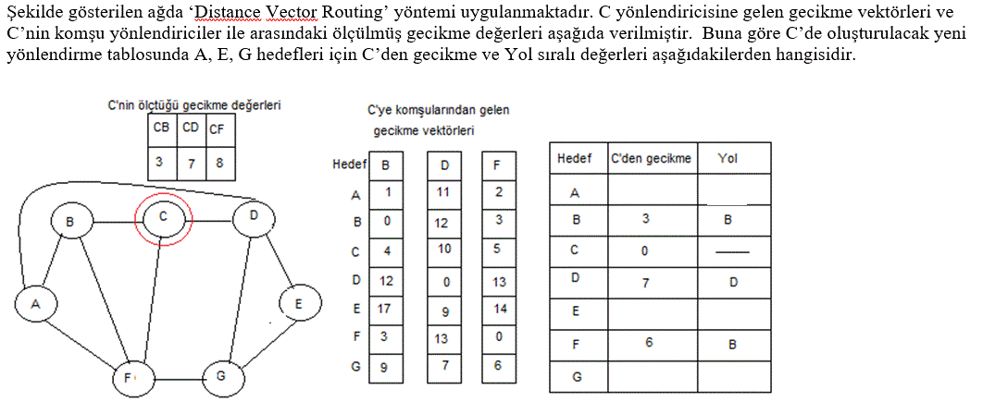

**Soru-81**

**Bridge’le bağlanmış LAN'lar farklı .............. segmentler oluşturur, bu şekilde bağlanmış LAN'ların ağ ID'si ............**

**Birini seçin:**

**a. Broadcast - Aynıdır**

**b. Fiziksel - Aynıdır.**

**c. Collision (Çarpışma) - Farklıdır.**

**d. Hiçbiri**

**e. Collision (Çarpışma) - Aynıdır.**

**Soru-82**

**Aşağıdakilerden hangisi alt ağ maskesinin görevidir?**

**Birini seçin:**

**a. C,D ve E sınıfı adresler için tasarlanmıştır**

**b. Bilgisayarların ağ tanımlayıcılarını (Ağ ID) bulmayı sağlar**

**c. Bilgisayara IP numarası verir**

**d. IP adresin MAC karşılığını sorar**

**e. Bilgisayarlar arasında veri alış verişi sağlar**

**soru-83**

**Bir kurum internet bağlantısı için 192.12.103.0/24 IP adresini kullanıyor. Kurum bu ağı 5 tane alt ağa bölmek istiyor. 1. alt ağda 81 bigisayar, 2. alt ağda 42 bigisayar, 3. alt ağda 27 bigisayar, 4. alt ağda 10 bilgisayar, 5. alt ağda 6 bilgisayar kullanılacaktır. Bu ağı asimetrik olarak alt ağlara ayırınız. 1. alt ağ (81 bigisayar) için Ağ adresi, ağ maskesi ve Broadcast adresi aşağıdakilerden hangisidir.**

**Birini seçin:**

**a. 192.12.103.0/25 - 255.255.255.128 - 192.12.103.127**

**b. 192.12.103.64/25 - 255.255.255.192 - 192.12.103.223**

**c. 192.12.103.240/27 - 255.255.255.248 - 192.12.103.247**

**d. 192.12.103.128/26 - 255.255.255.192 - 192.12.103.191**

**e. 192.12.103.224/27 - 255.255.255.192 - 192.12.103.239**

**soru-84**

**Aşağıdakilerden hangisi UDP’nin görevlerindendir?**

**Birini seçin:**

**a. Ağ trafiğini filtre etmek**

**b. Ağın yönetimi**

**c. Segmentlere ayırmadan paketi yollamak**

**d. Adres çözümleme**

**e. Protokolleri bağlamak**

**soru-85**

**Paket-anahtarlamalı ağlar’da yönlendirme kararı paket başlığındaki .............. göre verilir. Sanal devre paket anahtarlamalı ağlarda paketi yönlendirme kararı, paket başlığındaki ................... göre yapılır.**

**Birini seçin:**

**a. Hedef adrese - Etikete**

**b. MAC adrese - IP adrese**

**c. Hedef adrese - MAC adrese**

**d. Hiçbiri**

**e. Etikete - Hedef adrese**

**soru-86**

**Aşağıdakilerden hangisinde "Ağ ID (adresi) - Broadcast adresi- Ağ maskesi" sıralaması doğru olarak verilmiştir.**

**Birini seçin:**

**a. 192.168.1.16 - 192.168.1.31 - 255.255.255.240**

**b. 192.168.1.16 - 192.168.1.31 - 255.255.255.224**

**c. 192.168.1.16 - 192.168.1.64 - 255.255.255.240**

**d. 192.168.1.16 - 192.168.1.32 - 255.255.255.240**

**e. 192.168.1.16 - 192.168.1.15 - 255.255.255.240**

**soru-87**

**225.225.224.0/24 IP adres bloğundan, herbirinde 29 hostun IP adreslenebileceği alt ağ sayısı, bu alt ağların sonuncusunda verilebilecek ilk host IP adresi ve bu alt ağın Broadcast adresi sıralaması aşağıdakilerden hangisidir.**

**Birini seçin:**

**a. 8 - 225.225.224.225 - 225.225.224.255**

**b. 4 - 225.225.224.225 - 225.225.224.255**

**c. 16 -225.225.224.225 - 225.225.224.255**

**d. 8 - 225.225.224.225 - 225.225.224.254**

**e. 32 -225.225.224.225 - 225.225.224.255**

**soru-88**

**Ağ katmanı katmanı datagram birimine.....................denir. Bunun başlık yapısındaki TTL değeri en fazla ......... olabilir.Boşluklara gelecek kelime çifti hangisidir?**

**Birini seçin:**

**a. Segment - 255**

**b. Çerçeve - 255**

**c. Paket - 255**

**d. Paket - 128**

**e. Mesaj – 128**

**soru-89**

**16 seviyeli bir sayısal sinyalle 1024 sembol/saniye hızında veri taşıyan bir sayısal iletişim kanalından 4 saniye süresince veri taşınıyor. Bu süre sonunda taşınan veri kaç Byte'dır.**

**Birini seçin:**

**a. 1024 Byte**

**b. 512 Byte**

**c. 2048 Byte**

**d. 1000 Byte**

**e. 256 Byte**

**soru-90**

**Bir kurum internet bağlantısı için 192.12.103.0/24 IP adresini kullanıyor. Kurum bu ağı 5 tane alt ağa bölmek istiyor. 1. alt ağda 81 bigisayar, 2. alt ağda 42 bigisayar, 3. alt ağda 27 bigisayar, 4. alt ağda 10 bilgisayar, 5. alt ağda 6 bilgisayar kullanılacaktır. Bu ağı asimetrik olarak alt ağlara ayırınız. 1. alt ağ (81 bigisayar) için Ağ adresi, ağ maskesi ve Broadcast adresi aşağıdakilerden hangisidir.**

**Birini seçin:**

**a. 192.12.103.0/25 - 255.255.255.128 - 192.12.103.127**

**b. 192.12.103.64/25 - 255.255.255.192 - 192.12.103.223**

**c. 192.12.103.240/27 - 255.255.255.248 - 192.12.103.247**

**d. 192.12.103.128/26 - 255.255.255.192 - 192.12.103.191**

**e. 192.12.103.224/27 - 255.255.255.192 - 192.12.103.239**

**soru-91**

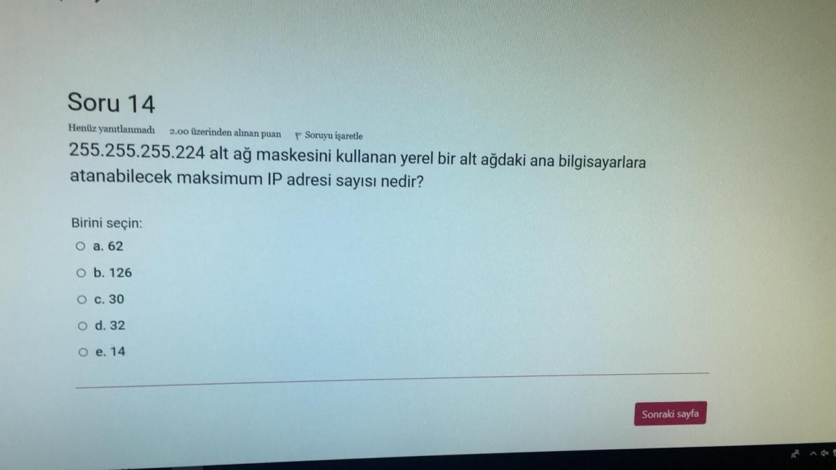

**Soru-92**

**Bilgisayar - Switch arası bağlantı yapmak için hangi tip patch kablo kullanılır?**

**Birini seçin:**

**a. Çapraz bağlı kablo**

**b. Düz bağlı kablo**

**c. Hepsi**

**d. Koaksiyel kablo**

**e. Konsol kablosu**

**soru-93**

**Bir mühendislik öğrencisi, “. . . . . . kullanıcılar arasında basit elektronik posta transfer işlemini sağlar.” diye söylemiştir. Öğrencinin doğru bir cümle kurmuş olması için noktalı yere aşağıdakilerden hangisi gelmelidir?**

**Birini seçin:**

**a. TELNET**

**b. SNTP**

**c. SMTP**

**d. HTTP**

**e. FTP**

**soru-94**

**Bir kurum internet bağlantısı için 192.12.103.0/24 IP adresini kullanıyor. Kurum bu ağı 5 tane alt ağa bölmek istiyor. 1. alt ağda 81 bigisayar, 2. alt ağda 42 bigisayar, 3. alt ağda 27 bigisayar, 4. alt ağda 10 bilgisayar, 5. alt ağda 6 bilgisayar kullanılacaktır. Bu ağı asimetrik olarak alt ağlara ayırınız. 2. alt ağ (42 bigisayar) için Ağ adresi, ağ maskesi ve Broadcast adresi aşağıdakilerden hangisidir.**

**Birini seçin:**

**a. 192.12.103.128/26 - 255.255.255.192 - 192.12.103.191**

**b. 192.12.103.192/27 - 255.255.255.224 - 192.12.103.223**

**c. 192.12.103.64/26 - 255.255.255.240 - 192.12.103.223**

**d. 192.12.103.224/28 - 255.255.255.240 - 192.12.103.239**

**e. 192.12.103.192/25 - 255.255.255.128 - 192.12.103.127**

**soru-95**

**Bir kurum internet bağlantısı için 192.12.103.0/24 IP adresini kullanıyor. Kurum bu ağı 5 tane alt ağa bölmek istiyor. 1. alt ağda 81 bigisayar, 2. alt ağda 42 bigisayar, 3. alt ağda 27 bigisayar, 4. alt ağda 10 bilgisayar, 5. alt ağda 6 bilgisayar kullanılacaktır. Bu ağı asimetrik olarak alt ağlara ayırınız. 2. alt ağ (42 bigisayar) için Ağ adresi, ağ maskesi ve Broadcast adresi aşağıdakilerden hangisidir.**

**Birini seçin:**

**a. 192.12.103.128/26 - 255.255.255.192 - 192.12.103.191**

**b. 192.12.103.192/27 - 255.255.255.224 - 192.12.103.223**

**c. 192.12.103.64/26 - 255.255.255.240 - 192.12.103.223**

**d. 192.12.103.224/28 - 255.255.255.240 - 192.12.103.239**

**e. 192.12.103.192/25 - 255.255.255.128 - 192.12.103.127**

**soru-96**

**Bir kurum internet bağlantısı için 192.12.103.0/24 IP adresini kullanıyor. Kurum bu ağı 5 tane alt ağa bölmek istiyor. 1. alt ağda 81 bigisayar, 2. alt ağda 42 bigisayar, 3. alt ağda 27 bigisayar, 4. alt ağda 10 bilgisayar, 5. alt ağda 6 bilgisayar kullanılacaktır. Bu ağı asimetrik olarak alt ağlara ayırınız. 2. alt ağ (42 bigisayar) için Ağ adresi, ağ maskesi ve Broadcast adresi aşağıdakilerden hangisidir.**

**Birini seçin:**

**a. 192.12.103.128/26 - 255.255.255.192 - 192.12.103.191**

**b. 192.12.103.192/27 - 255.255.255.224 - 192.12.103.223**

**c. 192.12.103.64/26 - 255.255.255.240 - 192.12.103.223**

**d. 192.12.103.224/28 - 255.255.255.240 - 192.12.103.239**

**e. 192.12.103.192/25 - 255.255.255.128 - 192.12.103.127**

**soru-97**

**255.255.255.224 alt ağ maskesini kullanan yerel bir alt ağdaki ana bilgisayarlara atanabilecek maksimum IP adresi sayısı nedir?**

**Birini seçin:**

**a. 62**

**b. 30**

**c. 32**

**d. 14**

**e. 126**

**soru-98**

**Bir mühendislik öğrencisi, komut sisteminde “C:> nbtstat -n" yazdığında komut ekranında ağ sistemi ile ilgili neyi öğrenmek istemiştir?**

**Birini seçin:**

**a. Yerel önbellekte arama ve WINS sunucusu sorgusu**

**b. IP adres bilgileri ve sunucu adresleri**

**c. Sunucu veya yönlendirici gibi programlar tarafından sisteme yerel olarak kaydedilmiş adları**

**d. Diğer bilgisayarlarla ilgili addan adrese eşlemelerini içeren NetBIOS ad önbelleğini**

**e. NetBIOS adların**

**soru-99**

**Aşağıdakilerden hangisi özel (İnternette kullanılmayan) IP adres aralığıdır ?**

**Birini seçin:**

**a. 193.168.24.43 - 193.168.255.0**

**b. 210.210.210.24 - 210.210.244.254**

**c. 168.172.19.19 - 168.245.245.245**

**d. 172.16.0.0 - 172.31.255.255**

**e. 12.0.0.1 - 12.10.10.254**

**soru-100**

**Aşağıdakilerden hangisi alt ağ maskesinin görevidir?**

**Birini seçin:**

**a. Bilgisayarlar arasında veri alış verişi sağlar**

**b. IP adresin MAC karşılığını sorar**

**c. Bilgisayarların ağ tanımlayıcılarını (Ağ ID) bulmayı sağlar**

**d. Bilgisayara IP numarası verir**

**e. C,D ve E sınıfı adresler için tasarlanmıştır**

**soru-101**

**4 khz band genişliğindeki bir iletişim kanalından, 8 bitlik karakterler 16 kbps hızında aktarılabilir mi? Hesaplayıp yorumunuzu yapınız.**

**Birini seçin:**

**a. Sinyalin bu kanaldan iletilebilecek harmonik bileşen sayısı 1'dir. Bu hızla aktarılabilir.**

**b. Sinyalin bu kanaldan iletilebilecek harmonik bileşen sayısı 7'dir. Bu hızla aktarılabilir.**

**c. Sinyalin bu kanaldan iletilebilecek harmonik bileşen sayısı 1'dir. Bu hızla aktarılamaz.**

**d. Sinyalin bu kanaldan iletilebilecek harmonik bileşen sayısı 2'dir. Bu hızla aktarılabilir.**

**e. Sinyalin bu kanaldan iletilebilecek harmonik bileşen sayısı 2'dir. Bu hızla aktarılamaz.**

**Soru-102**

**İki farklı ISS, karmaşık switch istasyonları aracılığıyla.........üzerinden birbirine bağlanır.Noktalı yere hangisi getirilmesi en uygundur?**

**Birini seçin:**

**a. IP'ler**

**b. www**

**c. ISP**

**d. Internet soket kısımları**

**e. Ağ erişim noktaları**

**soru-103**

**ARP request(istek) mesajı bir Broadcast mesajdır. Bu mesajı alan ağdaki tüm bilgisayarlar nasıl davranır?**

**Birini seçin:**

**a. Ağdaki tüm bilgisayarlar IP adreslerini reply(cevap) paketleriyle, istek mesajı atan bilgisayara gönderir.**

**b. Ağdaki tüm bilgisayarlar MAC adreslerini reply(cevap) paketleriyle, istek mesajı atan bilgisayara gönderir.**

**c. IP adresi eşleşen bilgisayar kendi MAC adresini reply (cevap) paketiyle istek mesajını atan bilgisayara gönderir. Request (istek) mesajındaki gönderici IP - MAC adres çiftini ARP tablosuna yazar. Diğer bilgisayarlar paketi değerlendirmez.**

**d. IP adresi eşleşen bilgisayar kendi MAC adresini reply (cevap) paketiyle istek mesajını atan bilgisayara gönderir. Request(istek) mesajındaki gönderici IP-MAC adres çiftini ARP talosuna yazar. Diğer bilgisayarlarda aynısını yapar.**

**e. Hepsi doğru**

**soru-104**

**Bir Slotlanmış ALOHA ağı, 200 kbps’lik bir kanala 400-bit’lik çerçeveler gönderiyor. Ağdaki bütün düğümler saniyede toplam 1000 çerçeve üretiyorlarsa bu üretim değerleri için throughput değeri aşağıdakilerden hangisidir? Hesaplayınız**

**Birini seçin:**

**a. 0.2723**

**b. 5.54**

**c. 2.723**

**d. 0.544**

**e. 27.23**

**soru-105**

**225.225.224.0/24 IP adres bloğundan, herbirinde 29 hostun IP adreslenebileceği alt ağ sayısı, bu alt ağların sonuncusunda verilebilecek ilk host IP adresi ve bu alt ağın Broadcast adresi sıralaması aşağıdakilerden hangisidir.**

**Birini seçin:**

**a. 8 - 225.225.224.225 - 225.225.224.255**

**b. 4 - 225.225.224.225 - 225.225.224.255**

**c. 32 -225.225.224.225 - 225.225.224.255**

**d. 16 -225.225.224.225 - 225.225.224.255**

**e. 8 - 225.225.224.225 - 225.225.224.254**

**soru-106**

**Aşağıdakilerden hangisi özel (İnternette kullanılmayan) IP adres aralığıdır ?**

**Birini seçin:**

**a. 193.168.24.43 - 193.168.255.0**

**b. 12.0.0.1 - 12.10.10.254**

**c. 172.16.0.0 - 172.31.255.255**

**d. 168.172.19.19 - 168.245.245.245**

**e. 210.210.210.24 - 210.210.244.254**